Кинематический анализ механизмов
(построение планов скоростей и ускорений)
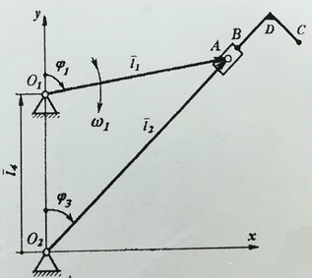
Дано
l_{O1O2} = 0,45 м
l_{O1A} = 0,30 м
l_{AD} = 0,075 м
l_{CD} = 0,0375 м
l_{AB} = 0,02 м
$ω$₁ = 100 с⁻¹
$φ$₁ = 315 ^{о}

